大家好，今天我们小组展示的主题是关于新冠疫情的一些思考。从疫情伊始至今过去了快两年了，可能两年前大家还在期待着疫情什么时候结束，两年后的现在已经有点习惯了吧。当然了，还是希望疫情能早日结束，让大家进出校园不用再扫健康码了。

首先讲一下数据来源。疫情的数据还是比较好找的，这里推荐一下南方医科大学的余光创老师提供的nCov2019这个R包，可以很方便地爬取最新的疫情数据。不过余老师这个包缺失了自今年8月之后的部分数据，还有一些用到的数据可以从OurWorldinData里面获取。

我们小组今天展示的思路是从如下几个部分展开的。首先再度介绍一下新冠疫情，谈谈疫情的传播、病死率等。由此引出我们小组想要介绍的一个病毒传播模型SIR；之后我们会基于SIR模型和疫情的实际数据进行一些拟合以及分析，从模型中得到控制疫情的几个方面，包括政府防控、疫苗接种、病毒变异；之后再通过现实数据对这些因素进行分析。

首先关于疫情。新型冠状病毒肺炎（Corona Virus Disease 2019，COVID-19），简称“新冠肺炎”，世界卫生组织命名为“2019冠状病毒病” ，是指2019新型冠状病毒感染导致的肺炎。2019年12月以来，湖北省武汉市部分医院陆续发现了多例有华南海鲜市场暴露史的不明原因肺炎病例，证实为2019新型冠状病毒感染引起的急性呼吸道传染病。

人类对于疾病的控制经验是慢慢累积的。早在2003年的SARS病毒，当时给予了病人最好的治疗，病死率也达到了10%左右。而新冠疫情伊始，医疗资源不足加上统计数字可能无法覆盖所有实际发病人群，病死率波动得比较厉害；当疫情逐渐在全世界蔓延的时候，我们可以看到世界疫情病死率迎来一个比较快速的增长，高峰是在去年的6月份左右，达到了7.35%，当然这和当时各个国家医疗资源以及统计数字的覆盖的全面性也有关系，实际可能稍低那么一点。过了高峰之后，死亡率以一个较快的速度降低，从今年开始逐渐保持平稳下降的态势，目前全球疫情的病死率稳定在2%左右。

即便新冠疫情死亡率相对SARS等其他传染病不是很高，但如果乘上庞大的确诊人数，仍然是一个令人担忧的数字。COVID19虽然致死率低，但由于其早期症状轻微难以感知，患者会四处走动，导致了传播性非常大，范围广、速度快。

那么假如我们不加以控制，疫情会传播到什么程度呢？我们接下来将建立传染病的数学模型来描述COVID传染病的传播过程，分析受感染人数的变化规律，探索制止传染病蔓延的手段。

首先看一个最简单的传染病模型。我们设时刻t的病人人数x(t)连续可微，每个病人每天会使得λ个人得病，则Δt时间会增加λx(t) Δt个病人，我们再给定最初的时刻的病人个数，可以建立如下的微分方程。最终解得随着时间增长，受感染人数随着时间变化指数级增加且无限增长，这显然是不符合实际的，病人所接触到的人有健康的，也有已经受感染的，由此需要对模型进行改进。

在传染病动力学中，主要沿用的由Kermack与McKendrick在1927年用动力学的方法建立了SIR传染病模型。SIR模型仍被广泛地使用和不断发展。

在SIR模型中，我们假设总人数N不变，将所有人分为了健康者(Susceptible)、已感染者(Infected)和病愈免疫的移出者(Removed)，某一个时刻t三类人在总人数N中的占比分别记作s(t), i(t), r(t)。每个病人每天有效接触的平均人数为λ，日治愈率为常数μ（每天被治愈的病人数占病人总数的比例）。σ = λ / μ表示传染期接触数。

和之前简单的模型一样，我们根据假设建立两个微分方程。第一个式子表示受感染率的增长等于每个病人有效接触到的未感染人群S减去治愈人数R；第二个式子表示的是未感染人群的占比会因为每个受感染者每天的有效接触而降低。这个微分方程没有显式解，这里我们将湖北在疫情初期的数据带入模型进行拟合。

数据选择：由于自1月23日10时起湖北省关闭了省内的大部分出城通道，因此可将此阶段视为一个暂时封闭的整体，即总人数N不变；而自5月份后疫情没有大的变化，因此选择2020.1.22-2020.04.30的数据作为需要处理的数据。

这张图是拟合后的S I R三条曲线。随着时间的增长，易感人数比S逐渐从1降低至0；受感染人数比先增长，到达峰值后逐渐回落；而移出人数比R从0缓慢增长，最终会增长至1。这里我们带入的是疫情初期的数据，根据模型最终得到在50-60天之间，受感染人群的比例来到了高峰，达到了近40%。这显然和实际数据是不吻合的，因为SIR拟合的是不加干预的情况下疫情自然传播的情况。实际情况下，湖北省在疫情初期严格把控，新冠病毒感染人群增加的主要原为隔离人群在隔离期间确诊；且疫情防控期间，参数λ和μ都是变化的，而在模型中是一个定值，因此与实际情况会出现偏差。虽然SIR模型非常直观地展示了传染病的过程，但是该模型对人群的分类不够细致，未能清晰考虑出隔离这一重要因素，同时SIR对于模型的初值也十分敏感，使得模型的稳定性不佳。

**比起模型拟合的准确性，这里我们更加关心模型带来的意义，即理解曲线变化的原因。**

我们可以看一下受感染者I与其他易受感染者S之间的变化关系。一般来说，在疫情初期，我们从右下角的初始点1出发，感染率I先增后减，在s=1/σ处到达峰值。在σ = λ/μ中，卫生水平越高，日接触率λ越小；医疗水平越高，日治愈率μ越大，于是σ越小，由此提高卫生水平和医疗水平有助于控制传染病的蔓延。

还有一种角度，如果我们把初始的S0就定在途中的峰值，即s=1/σ处，那么传染病也不会再蔓延。σs表示一个病人在传染期内传染的健康者的平均数，称为交换数，σs<=1，则疫情也不会再蔓延。这也就是群体免疫的理论依据。

由于病毒只要接触有免疫力的人就会被消灭。病毒的大规模爆发就会被抑制。病毒即使传播到了没有免疫力的人身上也会因为大部分人有免疫力而无法传播更大范围，从而抑制病毒的传播，直到病人被治愈或死亡，病毒也被消灭。

英国政府“群体免疫”理论是英国首席科学顾问帕特里克·瓦朗斯在2020年2月13日接受英国天空电视台采访时说的，当时他表示约60％的英国人将感染新冠病毒，以使社会对未来的疫情具有“群体免疫”。而目前英国有6600万人口，他预测需感染4000万人，可以达到效果。

问题在于：

1）疫情初期不了解COVID-19的传播方式、感染率、变异率以及人体免疫系统能起到的作用；

2）自然的群体免疫涌现大量患者，医疗系统难以维系；

3）无法证明治愈后终身免疫。

从英国的疫情趋势我们也不难发现群体免疫的缺陷。新型冠状病毒具有很强的变异性，病毒变异会使得抗体失效，然后快速传播。2020年10月，delta毒株；2021年6月，变种alpha毒株，都使得英国的疫情面对了严峻的挑战；即便没有变异，人员的流动、免疫者分布不均都有可能使得群体免疫失效。

与之相对，通过口罩、隔离等提高卫生水平，降低日接触率λ；提升医疗水平，提高日治愈率μ，可以尽早引来感染者的高峰期，从而控制住传染病的蔓延。湖北在疫情初期便采取了封城、居家隔离等政策措施，有效限制了每个潜在的病人的有效接触人数。

左边一个突然的高峰是去年2月12日是将临床诊断病例数纳入确诊病例统计，是实事求是、负责任的做法，既能加快患者收治，又能加大疫情防控力度，用更短时间切断传染链条。在2020年4月16日《关于武汉市新冠肺炎确诊病例数、确诊病例死亡数订正情况的通报》，对确证病例数、确证病例死亡数进行了订正，实际疫情已经得到了控制。

牛津大学给出了一个Stringency指标，结合了9项不同的数据来刻画不同国家对疫情管控的严格程度。这里选取了去年2月到5月部分国家的stringencyindex，可以看到中国在疫情之初就通过封城、限制出入境等政策进行了严格的防疫；日本也是比较早就采取了行动，但是比较温和；而美国、英国、巴西、印度等国家则行动迟缓，直到3月份乃至3月中旬才开始严加管控。政府管控的早晚与管控力度也对疫情带来了不同的影响。这张图可以很明晰地看到，国家防疫政策落实的快慢与严格程度对应了国家确诊病例的涨幅趋势。没有人比懂王更懂疫情，美国的确诊病例至今依然是世界第一；巴西总统博索纳罗，去年懂王的头号粉丝，懂得了疫情只是小流感、打疫苗容易得艾滋等等，带着巴西的疫情持续走高；大嘤帝国全体免疫失败后，疫情增长也不容小觑；阿三本身人口密度大，经济相对落后、医疗体系不健全的情况下，防疫政策慢人一步，也无法避免确诊病例的持续升高。虽然经济发展很重要，但希望各国政府能把民众安全健康放在第一位，尽可能做好疫情防控工作。

截止到今年11月底，世界总的确诊病例已经来到了2.6E人次。在2020年初期，受感染人数的上升还是比较缓和的；但目前，从图中的趋势来开，似乎还没有想要降下来的意思。

好在疫苗现在已经在许多国家开始广泛接种了，我国在今年9月15日，完成全程接种剂次的人数超过了10e人，病死率的降低和疫苗也离不开关系。不过随着病毒变异，奥密克戎袭来，大家还需要保持谨慎但不必悲观的态度，做好疫情防控。

目前世界疫情的死亡率逐渐走低。如何能够恢复常态化？这里我们就不敢发表论断了。按照钟南山老先生的观点，在将病毒病死率控制在0.1%，复制指数（可以理解为之前模型中的σ）控制在1.0—1.5，传播系数降下来的前提下，可以完全开放。但要实现前提，需要全民接种疫苗、建立群体免疫，将社区群防群控常态化，并研制有效的药物，最后还是希望这一天能够早日到来。

我们发现该图像很像logistic曲线。这是传播模型的天然属性。为了说明这一点，我们向大家引入一个简单的病毒传播模型SI。

假设：SI模型将人群分为了Susceptible易感染着和Infective已感染者两类，我们简称为健康者和病人，两类人于t时刻在总人数中所占比例记为s(t)，i(t)

每个病人每天能有效接触的平均人数为λ，有效接触时，健康者会受感染成为病人。

我们根据以上假设建立微分方程模型：

Ndi/dt = λNsi

s(t) + i(t) = 1

我们化简后可以得到方程：

di/dt = λi(1 - i), i(0) = i0

实际上就是logistic模型。

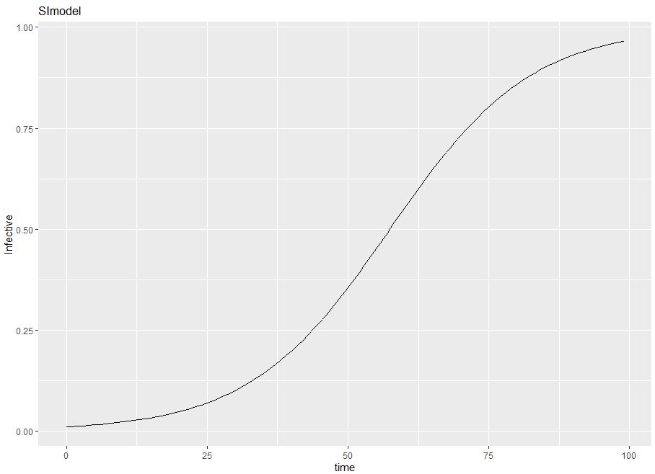

根据SI模型，当时间t趋近无穷的时候，i趋近于1，也就是最终所有人都会被感染。这显然是不符合实际的，因为模型中没有假设病人被治愈的情况。但是因为没有考虑治愈率，确实比较靠近累计病例的感染趋势。

//每日被治愈的病人占总病人的比重为μ，但是康复者可以再度被感染。从Susceptible到Infective再到Susceptible，也就是SIS模型的由来。

类似的，我们建立微分方程模型

Sdi/dt = λNsi – μNi

di/dt = λi(1 - i) - μi, i(0) = i0

这里我们就不再去解这个微分方程了，可以绘制出SIS模型中已感染者I的趋势：

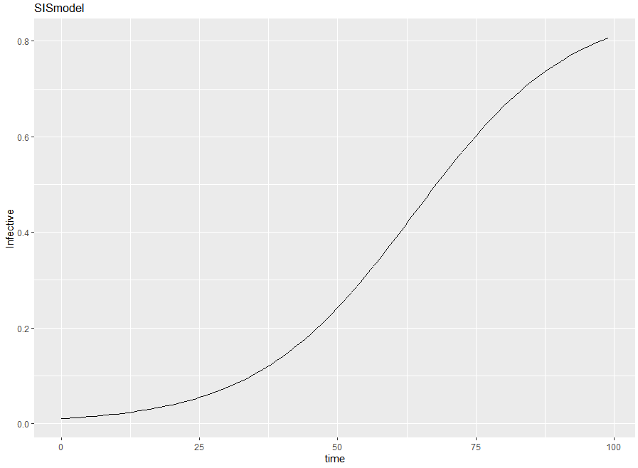

与SI模型最大的区别在于，在SIS模型中，受感染者的比例最终会趋向于1 - μ/λ，而不是趋近于1。而且从图中能够发现，在SI与SIS模型中，受感染者的变化趋势也是先凸后凹的，实际数据的变化与病毒的传播机理也是相关的。//

以最具代表性的英国为例，继续分析图像。我们截取2021年7月以前的数据。

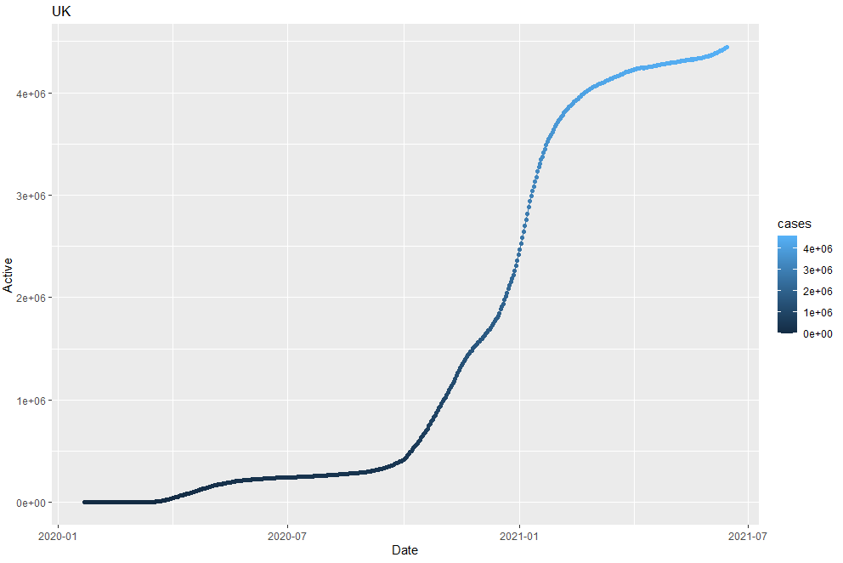

我们发现早在2021年2月时，图像就已经迎来拐点，此时英国的疫苗接种率还不高。

我们认为，除了疫苗的因素外，拐点的出现与病毒本身的传播机制也有关系。